Dorill groß 25 cm anthrazit

KANN Baustoffwerke

Eigenschaften

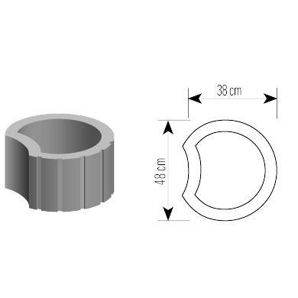

GTIN:

4024991316458

HAN:

665125

Farbton

anthrazit

Form

rund

max. Wandhöhe

5000

Oberfläche

gerillt

Werkstoff

Beton

Höhe (mm)

250,00

Durchmesser (mm)

480,00

Erfüllt Richtlinie

RiBoN

Einsatzgebiete

freistehender Aufbau, hinterfüllter Aufbau ohne Verkehrsbelastung (LF 1), hinterfüllter Aufbau mit leichter Pkw-Belastung (LF 2), Böschungsbefestigung, bis 18° Neigung (LF 3)

Versetzmaß (mm)

380